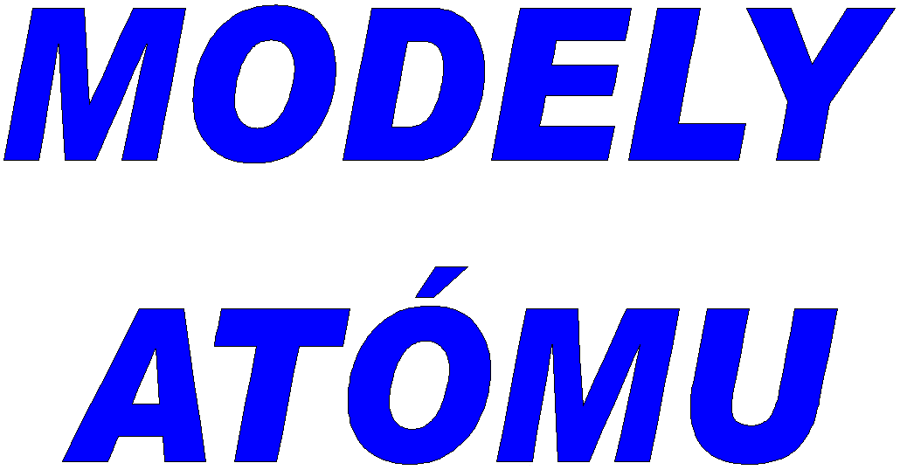

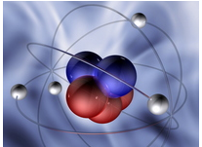

***M O D E L Y A T Ó M U***

*História:* Leukippos a Demokritos v starom Grécku formulovali hypotézu, že látka sa skladá z **atómov**,

t.j. častíc, ktoré nie je možné deliť na menšie častice ( „atomos“ = nedeliteľný ).

**Thomsonov model atómu** ( J. J. Thomson, 1897 )

Thomson predpokladal, že atóm je kladne nabitá guľa, v ktorej sú rovnomerne rozptýlené elektróny.

Atómy sú navonok neutrálne, kladný a záporný náboj v atóme je rovnaký. Thomsonov model je niekedy nazývaný aj **PUDINGOVÝ MODEL** ( elektróny sú rozložené v atóme ako hrozienka v anglickom pudingu ).

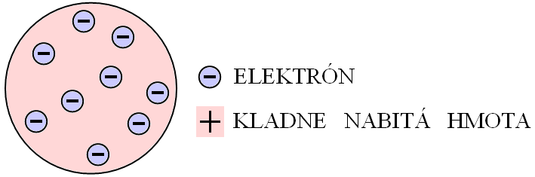

**Rutherfordov model atómu** ( E. Rutherford, 1911 ) „rázford“

Rutherfordov model atómu predpokladal, že okolo kladne nabitého jadra krúžia elektróny so záporným nábojom, preto je tento model nazývaný **PLANETÁRNY MODEL** ( elektróny obiehajú okolo jadra podobne ako obiehajú planéty okolo Slnka ).

Na základe rôznych experimentov zistil tieto poznatky o atóme:

- atóm má kladne nabité *jadro* a *elektrónový obal* tvorený záporne nabitými elektrónmi, v jadre

je sústredená prakticky celá hmotnosť atómu

- *jadro* atómu je omnoho menšie než celý atóm, jadro atómu má priemer rádovo 10-14 m až 10-15 m,

priemer celého atómu je rádovo 10-10 m

- v elektricky neutrálnom atóme je veľkosť kladného náboja jadra rovnaká ako veľkosť záporného náboja

elektrónového obalu

Rutherfordov model atómu má isté nedostatky, ktoré sa snažil odstrániť fyzik Niels Bohr.

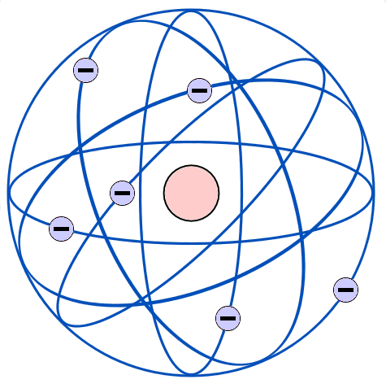

**Bohrov model atómu** ( N. Bohr, 1913 )

Bohrove postuláty:

1. Atóm je stabilná sústava zložená z kladne nabitého jadra a z elektrónového obalu.

V jadre je sústredená takmer celá hmotnosť atómu.

2. Elektrón sa môže bez vyžarovania pohybovať okolo jadra len po určitých dráhach, t.j. môže sa

nachádzať iba v celkom určitých kvantových stacionárnych stavoch. Každému kvantovému stavu

je priradené tzv. **hlavné kvantové číslo** *n* = 1,2, ... a zodpovedá mu energia *En.*

3. Energia elektrónu na *n* – tej kvantovej dráhe je *En=* , pričom E1 = – 13,6 eV

4. a) Pri prechode elektrónu zo stacionárneho stavu s vyššou energiou En do stavu s nižšou energiou

Em ( n > m ) atóm **emituje** ( vyžiari ) kvantum elektromagnetického žiarenia ( fotón )

s energiou Δ E = En – Em = h . *f*nm , kde *f*nm je frekvencia žiarenia.

Tento jav sa nazýva **EMISIA**.

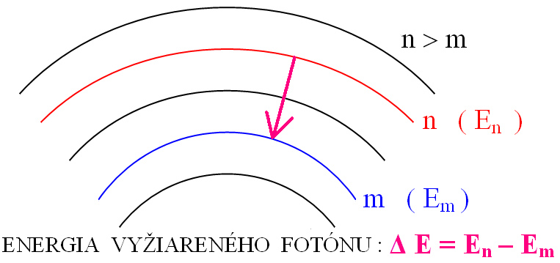

b) Pri prechode elektrónu zo stacionárneho stavu s nižšou energiou Em do stavu s vyššou energiou

En ( n > m ) musí atóm **absorbovať** ( pohltiť ) kvantum elektromagnetického žiarenia ( fotón )

s energiou Δ E = En – Em = h . *f*nm , kde *f*nm je frekvencia žiarenia.

Tento jav sa nazýva **ABSORBCIA**.

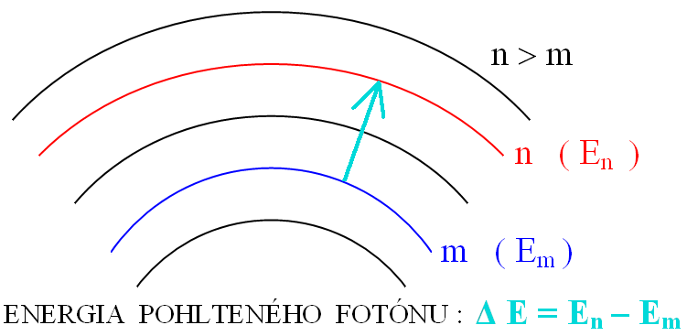

**Kvantovomechanický model atómu**

**( matematický model atómu )**

Bohrova teória atómu vodíka stála medzi klasickou a kvantovou fyzikou.

V kvantovomechanickom modeli atómu je pojem trajektórie elektrónu vnútri atómu nepoužiteľný.

Na určenie pravdepodobnosti výskytu elektrónu sa používa takzvaná ***vlnová funkcia*** **ψ** „ psí “.

**ψ** sama osebe nemá fyzikálny význam.

Fyzikálny význam má funkcia | **ψ** |2 – ***hustota pravdepodobnosti*** – udáva pravdepodobnosť

výskytu elektrónu v objemovej jednotke (nie v danom mieste).

- ak je | **ψ** |2 veľká, je veľká nádej (pravdepodobnosť) výskytu elektrónu v danej objemovej

jednotke v čase *t*.

- ak je | **ψ** |2 malá, je malá nádej (pravdepodobnosť) výskytu elektrónu v danej objemovej

jednotke v čase *t*.

Funkciu **ψ** možno získať riešením ***Schrödingerovej rovnice***. ( 1926 )

Pre zaujímavosť:

 , kde  ,  ,  ,

*m* je hmotnosť,  je potenciálna energia častice

Geometrické miesto bodov, v ktorom hustota pravdepodobnosti | **ψ** |2 dosahuje najväčšie hodnoty, vytvára ***atómový orbitál***.

***ATÓMOVÝ ORBITÁL* je** teda **oblasť s najväčšou pravdepodobnosťou výskytu elektrónu**

**v okolí jadra atómu.**

Každej vlnovej funkcii prislúcha atómový orbitál určitého rozmeru a tvaru.

Pri grafickom znázornení atómu sa miesta s väčšou hustotou pravdepodobnosti výskytu elektrónu zvyknú zobrazovať väčšou hustotou bodiek.

Elektrónový obal si môžeme predstaviť ako „oblak“ obopínajúci jadro. Tvar a hustota elektrónového obalu silne závisí od vedľajšieho kvantového čísla *l*.

Poradové číslo prvku v Mendelejevovej periodickej sústave prvkov – ***protónové číslo Z*** určuje zároveň počet elektrónov v atómovom obale príslušného neutrálneho prvku. Elektróny sú v atóme zgrupované

do skupín približne s rovnakou energiou. Stredná vzdialenosť týchto elektrónov od jadra atómu je tiež približne rovnaká.

Vlastnosti každého elektrónu v atóme charakterizujú **4  *KVANTOVÉ ČÍSLA*** :

***n – hlavné kvantové číslo***

***l – vedľajšie ( orbitálové ) kvantové číslo***

***m – magnetické kvantové číslo***

***s – spinové kvantové číslo***

***n*** – môže nadobúdať hodnoty *n =*  1, 2, 3, 4, 5, 6, 7.

– určuje diskrétne ( celkom určité ) hodnoty energií elektrónu a veľkosť orbitálu ( určuje hlavnú

poloos elipsy )

***l***  – môže nadobúdať hodnoty *l =* 0, 1, 2, ..., *n -*1 , alebo 0 ≤ *l* ≤ *n* –1, teda počet hodnôt, ktoré

môže *l* nadobudnúť, sa rovná *n*

– spolu s číslom *n* doplňuje energetický stav elektrónu a určuje tvar orbitálu

– vedľajšie kvantové číslo sa udáva pomocou písmen *s, p, d, f, g, h*, ...

***m***  – môže nadobúdať hodnoty : -*l*, ... , -2, -1, 0, 1, 2, ... , *l*

teda pri danom *l*  nadobúda (2.*l*  + 1) hodnôt

– určuje orientáciu orbitálu v priestore

***s*** – môže nadobúdať hodnoty: – ½ , + ½

– vyjadruje magnetické vlastnosti elektrónu, súvisí s vlastnou rotáciou elektrónu

( Čiastočne si môžeme spin vysvetliť predstavou, že elektrón je rotujúca guľa. Pretože existujú dva

možné smery rotácie, *s*  nadobúda 2 hodnoty. )

***TVAR ORBITÁLU*** – udáva vedľajšie kvantové číslo  ***l***

– druhy orbitálov podľa tvaru: *l* = 0, *s* orbitály

*l* = 1, *p* orbitály

*l* = 2, *d* orbitály

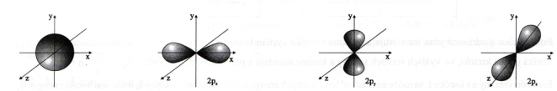

 

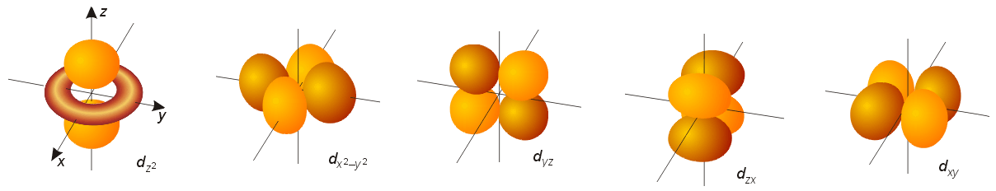

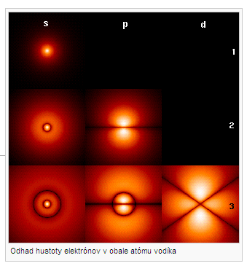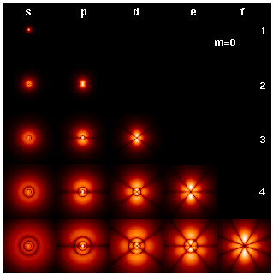

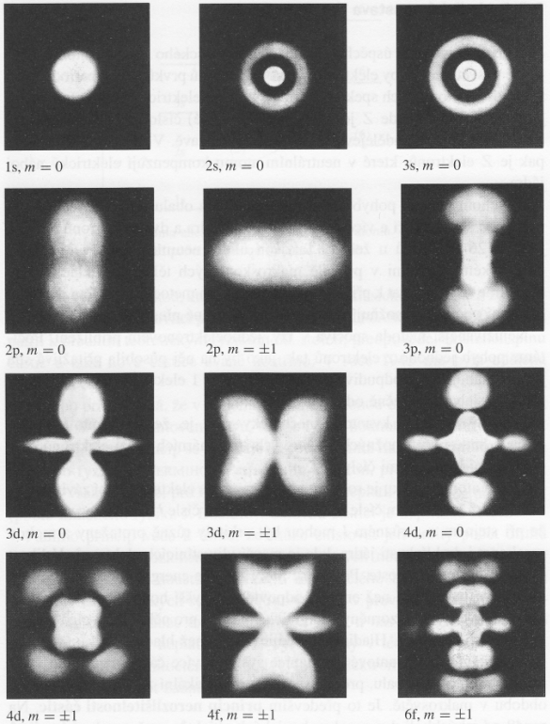

**OBRÁZOK**

Rozdelenie hustoty pravdepodobnosti výskytu elektrónu vo vodíkovom atóme pre niektoré vybrané stavy.

Zobrazenie je modelové, vzniklo fotografovaním svetelného zdroja, ktorý napodobňoval vypočítaný pohyb elektrónu.

Priestorové rozloženie hustoty pravdepodobnosti dostaneme rotáciou okolo zvislej osi. Na obrázkoch nie je dodržaná

mierka , s rastúcim *n* narastá rozmer približne *n*2 krát.

***VRSTVA (SFÉRA, tiež ŠUPKA )***

– je súbor elektrónov, ktoré majú rovnaké hlavné kvantové číslo ***n***

– dohodou sa elektrónové vrstvy v obale atómov označujú podľa hodnoty *n*  písmenami následovne

|  |  |  |  |  |  |  |  |
| --- | --- | --- | --- | --- | --- | --- | --- |
| ***označenie***  ***elektrónovej***  ***vrstvy*** | **K** | **L** | **M** | **N** | **O** | **P** | **Q** |
| ***n*** | 1 | 2 | 3 | 4 | 5 | 6 | 7 |
|  | | | | | | | |

– vrstva má svoju vlastnú štruktúru určenú ostatnými 3 kvantovými číslami

***PODVRSTVA (HLADINA)***

– súbor elektrónov, ktoré majú rovnaké hlavné kvantové číslo ***n***  a vedľajšie kvantové číslo ***l***, všetky

elektróny v danej podvrstve majú rovnakú energiu, hovoríme, že ležia na rovnakej energetickej hladine

– pre vrstvu s hlavným kvantovým číslom ***n***platí, že má *n* podvrstiev

***ELEKTRÓNOVÁ KONFIGURÁCIA***

– usporiadanie elektrónov daného atómu v jednotlivých orbitáloch ( obsadzovanie jednotlivých

energetických stavov elektrónmi ), pomenovanie podľa lat. slova „figura“ = tvar, podoba, obraz

Elektróny v atómoch sa snažia zaujať stavy s najnižšou energiou.

Elektrónová konfigurácia sa riadi 3 základnými princípmi: **1. *Výstavbový princíp***

**2.*****Hundovo pravidlo***

**3. *Pauliho vylučovacie pravidlo***

**1. *Výstavbový princíp ( pravidlo minimálnej energie )***

*V základnom stave má atóm najnižšiu energiu* ⇒ *elektróny obsadzujú jednotlivé energetické*

*hladiny podľa stúpajúcej energie. Poradie hladín možno určiť pomocou schémy:*

|  |  |  |  |  |  |  |
| --- | --- | --- | --- | --- | --- | --- |
|  | 5f |  | 6d |  | 7p |  |
| 4f |  | 5d |  | 6p |  | 7s |
|  | 4d |  | 5p |  | 6s |  |
| 3d |  | 4p |  | 5s |  |  |
|  | 3p |  | 4s |  |  |  |
| 2p |  | 3s |  |  |  |  |
|  | 2s |  |  |  |  |  |
| 1s |  |  |  |  |  |  |

**→**

Teda poradie hladín podľa stúpajúcej energie je:

***1s, 2s, 2p, 3s, 3p, 4s, 3d, 4p, 5s, 4d, 5p, 6s, 4f, 5d, 6p, 7s, 5f, 6d, 7p***

**2.*****Hundovo pravidlo ( pravidlo maximálnej multiplicity )***

*Stavy (orbitály) s rovnakou energiou (teda s rovnakými n, l) sa všetky obsadzujú najskôr*

*po jednom elektróne.*

Teda – najprv sa obsadzuje každý orbitál po jednom elektróne tak, aby v orbitáloch s rovnakou

energiou bol maximálny počet nespárených elektrónov (s rovnakým spinovým

kvantovým číslom)

– až keď sú všetky orbitály s rovnakou energiou obsadené jedným elektrónom, potom sa

postupne vytvárajú elektrónové páry.

**3. *Pauliho vylučovacie pravidlo (vylučovací princíp)***

*V atóme nemôžu existovať dva elektróny, ktoré majú všetky 4 kvantové čísla rovnaké, musia sa*

*líšiť aspoň v spine.*

– dva elektróny, ktoré sa nachádzajú v jednom orbitále *(elektrónový pár)* majú rovnaké *n, l, m,*

preto sa odlišujú spinovým kvantovým číslom (hovoríme, že majú opačný spin).